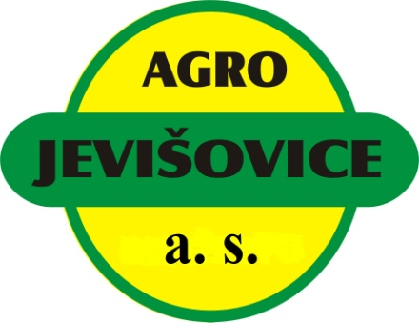
AGRO Jevišovice, a.s.
Sídlo: Jevišovice 102, 671 53 Jevišovice
IČO: 49455958
Provozovna: VKS PLAVEČ

PROVOZNÍ DOBA
PO: 07:00 – 10:00 a 10:30 – 16:00
ÚT: 07:00 – 10:00 a 10:30 – 16:00
ST: 07:00 – 10:00 a 10:30 – 16:00
ČT: 07:00 – 10:00 a 10:30 – 16:00
PÁ: 07:00 – 10:00 a 10:30 – 16:00
SO: ZAVŘENO
NE: ZAVŘENO

Odpovědný vedoucí: Lubomír Roškot
Telefon: 722 710 011, 515 252 028
E-mail: lubomir.roskot@agd-jevisovice.cz

